Приложение 1
к распоряжению
администрации
города Красноярска
от ____________ № _________

СВЕДЕНИЯ
о границах публичного сервитута

Местоположение границ  публичного сервитута | Красноярский край, г. Красноярск, Советский район
Система координат | МСК-167, зона 4
Метод определения координат | аналитический метод
Площадь земельного участка | 352 кв. м
Средняя квадратическая погрешность положения характерной точки (Mt), м | 0,1
Обозначение характерных  точек границ | Координаты, м
Обозначение характерных  точек границ | Х | Y

1 | 2 | 3
1 | 638542.25 | 104348.10
2 | 638547.94 | 104342.20
3 | 638547.64 | 104341.25
4 | 638549.64 | 104340.63
5 | 638550.21 | 104342.73
6 | 638543.53 | 104349.65
7 | 638543.95 | 104350.15
8 | 638550.59 | 104344.91
9 | 638554.02 | 104342.65
10 | 638561.97 | 104331.20
11 | 638578.73 | 104320.35
12 | 638580.84 | 104317.05
13 | 638576.27 | 104313.70
14 | 638577.48 | 104312.03
15 | 638582.09 | 104315.32
16 | 638584.41 | 104311.55
17 | 638594.56 | 104296.34
18 | 638596.22 | 104297.46
19 | 638586.08 | 104312.65
20 | 638583.73 | 104316.48
21 | 638588.18 | 104319.65
22 | 638609.77 | 104299.51
23 | 638611.13 | 104300.98
24 | 638588.35 | 104322.23
25 | 638582.67 | 104318.23
26 | 638580.48 | 104321.84
27 | 638575.38 | 104325.54
28 | 638563.52 | 104332.90
29 | 638556.17 | 104344.22
30 | 638551.92 | 104346.68
31 | 638543.24 | 104353.41
32 | 638548.71 | 104362.95
33 | 638549.99 | 104364.62
34 | 638548.52 | 104365.98
35 | 638547.04 | 104364.06
36 | 638541.67 | 104354.70
37 | 638539.86 | 104356.19
38 | 638535.25 | 104350.92
39 | 638540.80 | 104346.34
1 | 638542.25 | 104348.10
Система координат: МСК 167

Схема расположения границ публичного сервитута
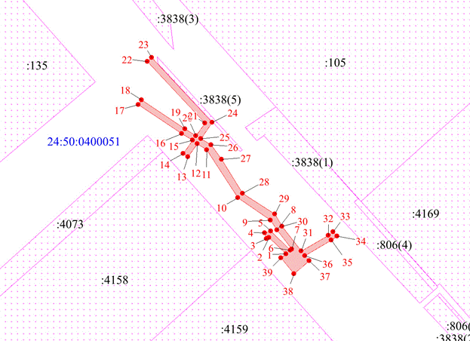
Масштаб 1:1000
Условные обозначения:

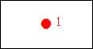 | – характерная точка границы публичного сервитута;
 | – границы публичного сервитута;
 | – земельный участок, сведения о котором содержатся в ЕГРН;
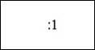 | – кадастровый номер земельного участка, сведения о котором содержатся в ЕГРН;
 | – обозначение кадастрового квартала.

